Муниципальное бюджетное дошкольное образовательное учреждение
города Иркутска детский сад №83
Автор-составитель учитель-логопед Нижегородова Ирина Николаевна

Тема «Домашние животные»
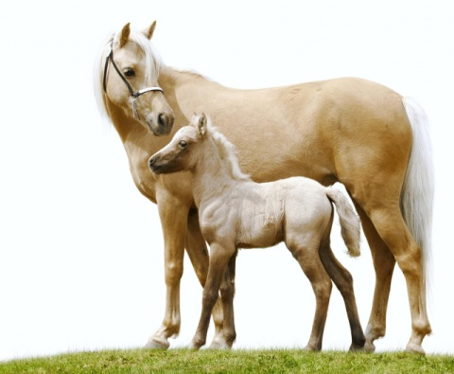
Как выполнять задания?
! Просите ребёнка давать полный развёрнутый ответ на каждый вопрос.
! Запишите ответы ребёнка в рабочей тетради.
! Ребёнку могут потребоваться подсказка, совет. Ваши помощь и заинтересованное общение помогут справиться с поставленной целью, сделают совместную деятельность увлекательной, творческой, развивающей.
!!! Задания предлагайте ребёнку в течение недели.

Успехов Вам в выполнении заданий!

Задание 1
  - Знаешь ли ты этих животных? Назови каждого из них и подбери к ним общее слово
  - Назови семью домашних животных
Конь, лошадь, жеребёнок  Кот, кошка, котёнок, котята  Бык, корова, телёнок, телята | Козёл, коза, козлёнок, козлята  Пёс, собака, щенок, щенята  Баран, овца, ягнёнок, ягнята

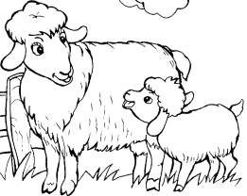
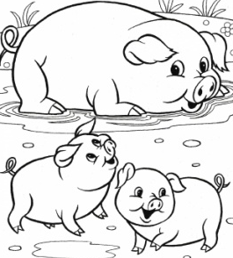
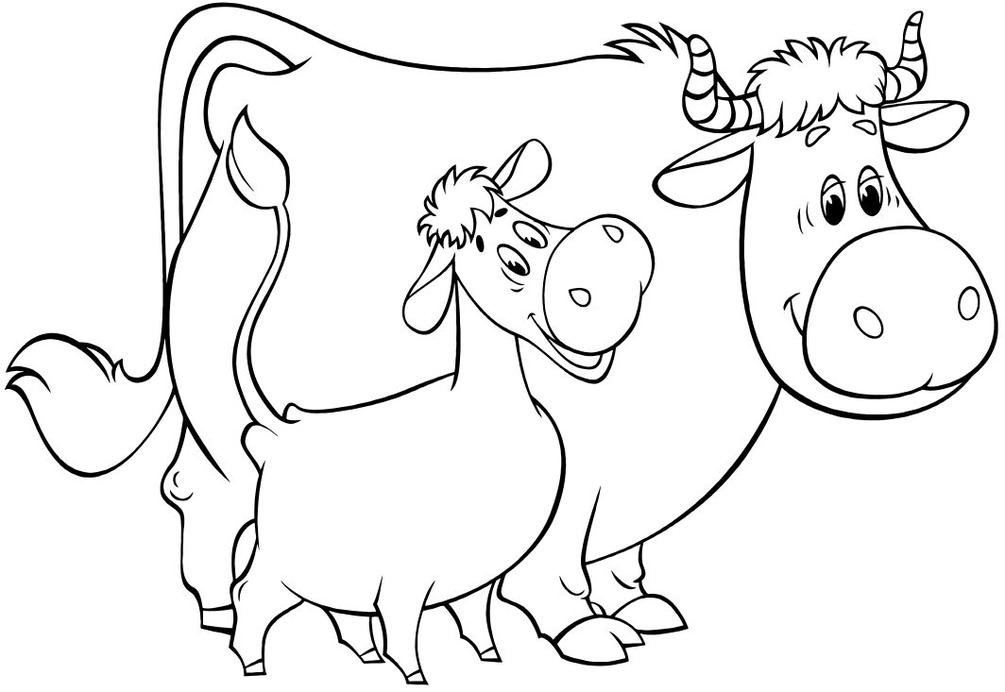

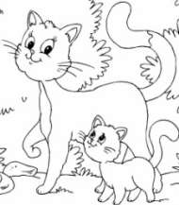

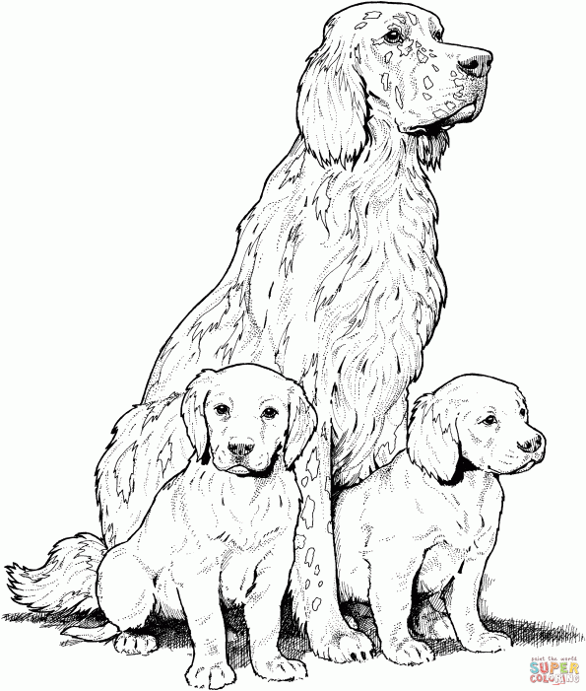
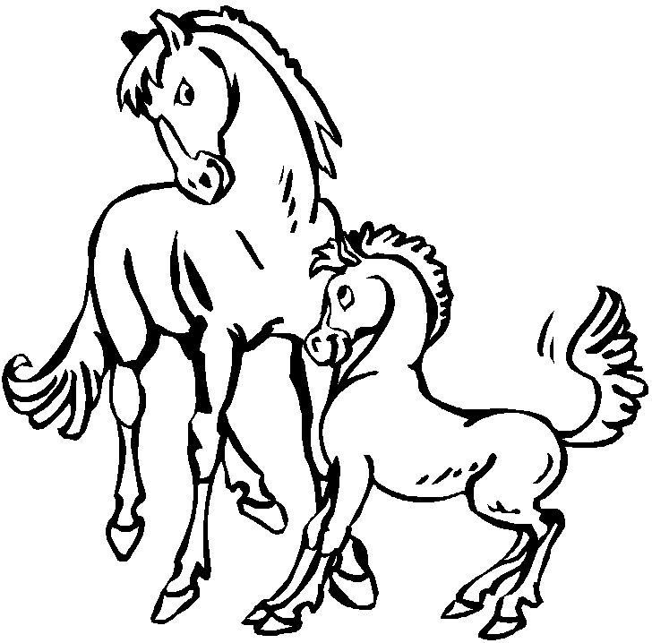

Задание 2
2.1. Упражнение «Кто как голос подает?»
- Я начну, а ты закончи: Когда корова подаёт голос, она … - мычит
Когда свинья подаёт голос, она … - хрюкает  Лошадь … - ржёт.  Кошка … - мяукает. | Собака - … лает.  Коза и овца - … блеют.

2.2. Дидактическая игра «Отгадай, кто это?»
(Взрослый загадывает загадку, а ребенок ее отгадывает),
Сторожит, грызет, лает? - ....  Хрюкает, роет? - ....  Ржет, бегает, скачет? - .... | Мяукает, лакает, царапается? - ....  Мычит, жует, ходит? - ....
Задание 3
«Кто кем будет?»
Щенок будет ... (собакой) (козленок, котенок, теленок, жеребенок, поросенок, ягненок)

Задание 4
«Договори и повтори»
Котенок лакает, а котята ... (лакаЮТ)
Теленок мычит, а телята ...
Щенок бежит, а щенки ...
Козленок скачет, а козлята ...
Поросенок хрюкает, а поросята ...
Жеребенок прыгает, а жеребята...
Ягненок жует, а ягнята ...

Задание 5
Развиваем связную речь
Составление рассказа по серии сюжетных картинок способствует:
- развитию логического мышления,
- формированию причинно-следственных связей,
- развитию грамматического строя речи.

Задание 6
Рассказ «Котёнок упал»
Рассмотри картинки.
- Кто изображен на картинках?
- Как ты думаешь, с чего (с какой картинки) с чего началась эта история и чем закончилась? (Страницу перед началом работы можно разрезать на 4 картинки.)
Какая картинка будет 1-ая, какая вторая, а какая третья? Где четвёртая картинка? Почему ты так думаешь?

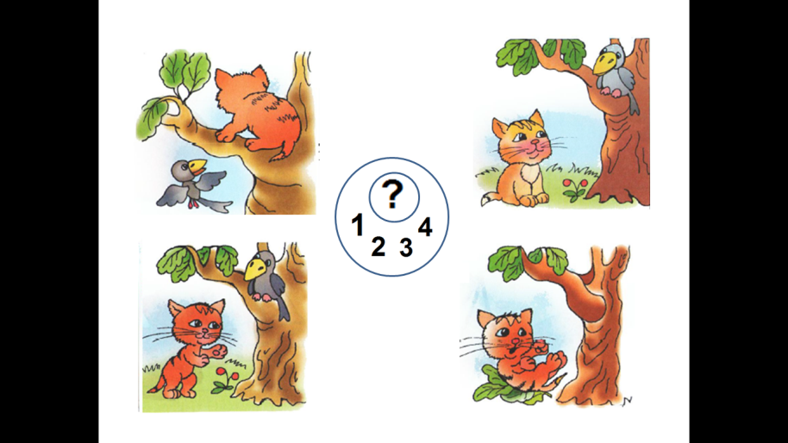

После того, как ребёнок правильно определит последовательность, попросите ребёнка рассмотреть каждую картинку. Задайте ребёнку наводящие вопросы для того, чтобы он смог на них ответить.
- Кто сидит на траве на первой картинке? (На чём сидит котик?)
- Кто ещё есть на первой картинке?
- Где сидит птица?
- Котик смотрит на кого?
- Как ты думаешь, что котик хочет сделать?
- Что ты видит на второй картинке?
- Почему котик поднялся на задник лапки? Что он хочет сделать? Кого он хочет поймать?
- Получилось ли у котёнка поймать птицу?
- А почему? Что птица сделала?
- Где котёнок остался сидеть?
- Посмотри на четвёртую картинку. Что ты видишь? Что случилось с котёнком?
- А почему он упал, как ты думаешь?
- Котёнку весело? (Нет.)
- Он боится? (Да!)
- Что случилось?
- А где же птица?
После того, как разберёте содержание картинок, попросите ребёнка придумать название к рассказу и самостоятельно рассказать то, что он запомнил шаг за шагом.

